数据说明文档

## 一、本次提供的数据范围（见红框）

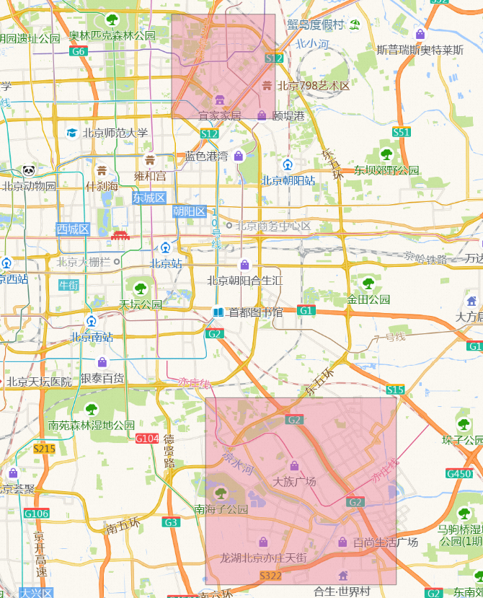

## 二、数据字段格式

路网数据

|  |  |
| --- | --- |
| 字段 | 描述 |
| link_id | 路段ID |
| link_name | 路段中文名称 |
| link_class | 路段等级，如快速路、主干路、支路等，需要在数据交付报告中详细描述 |
| lanes | 车道数 |
| link_position | 路段线型经纬度坐标，可以用WKT格式表达（坐标GCJ02） |

## 三、数据样例

## 路网数据

数据为最新路网

link_id@link_name@link_class@lanes@link_dir@link_position

5121407681942257690@@次干路@1@0@LINESTRING(116.439967 40.016842,116.440095 40.016858)

5121407681942258138@@次干路@1@0@LINESTRING(116.449183 40.013393,116.449596 40.013403)

5121407681942258269@@支路@1@0@LINESTRING(116.451629 40.019605,116.452374 40.019524,116.452487 40.019540,116.452535 40.019594,116.452568 40.019846,116.452605 40.019857,116.452970 40.019835,116.452991 40.019878,116.453056 40.020699)

5121407681942258683@@支路@1@0@LINESTRING(116.435949 40.012861,116.435933 40.012835)